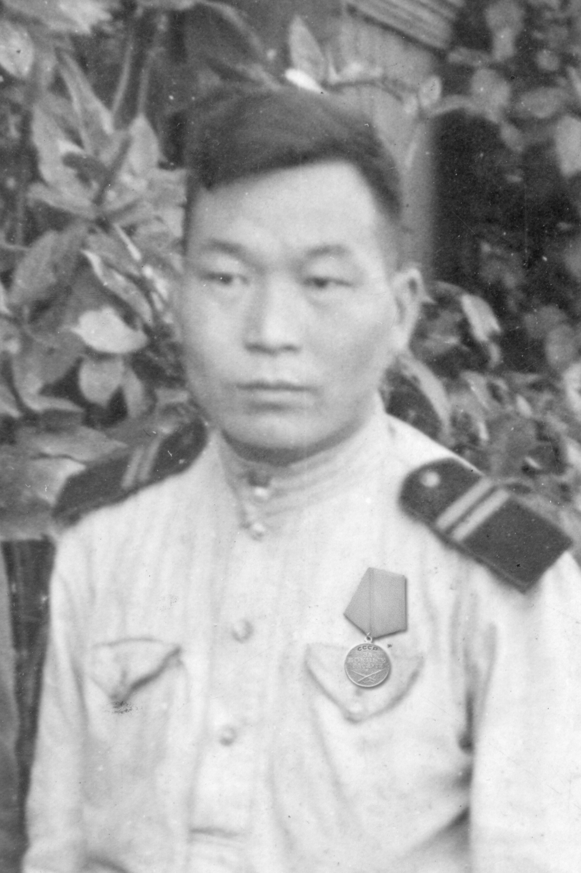 | Ильин Афанасий Иванович  г.р. 23 сентября 1918 г.  место рождения: Иркутская обл., Усть-Ордынский Бурят-Монгольский НО, Аларский р-н, Нельхайский б/с, ул. Апхульта  12.09.1941 призван в ряды РККА (Рабоче-крестьянская Красная армия) Аларский военкомат  1-й Белорусский фронт  65 армия  90 отдельная армейской рота ВНОС (воздушного наблюдения, оповещения и связи)  170 отдельный взвод

Даты |  | Места боевых действий
12.09.1941- 25.04.1942 г | Сделала запрос в Слюдянский военкомат
25.04.1942 | 90 отдельная армейская рота ВНОС (воздушного наблюдения, оповещения и связи) 28, 4 танковой, 65 армий | 10 апреля 1942 г. 28 армия была включена в состав Юго-Западного фронта. В мае — июле после неудавшегося наступления в ходе Харьковского сражения (12-29 мая) и ожесточенных оборонительных боев в ходе Воронежско-Ворошиловградской стратегической операции (28 июня — 24 июля) армия понесла значительные потери.  12 июля 1942 г. армия была переподчинена Южному фронту, 17 июля вошла в состав Сталинградского фронта.  Расформирована армия 31 июля 1942 г.; ее полевое управление было обращено на формирование полевого управления 4-й танковой армии, а войска переданы 21-й армии.  4-я танковая армия 2-го формирования сформирована 15 июля 1943 г. на базе 19-го кавалерийского корпуса в составе Московского военного округа с непосредственным подчинением Ставке ВГК. В нее вошли 11-й и 30-й танковые, 6-й гвардейский механизированный корпуса, отдельные части.  20 июля 1943 г. армия была включена в состав Западного фронта, с 30 июля — Брянского фронта 3-го формирования. В их составе принимала участие в Орловской операции (12 июля — 18 августа).  65-я армия 2-го формирования сформирована 22 октября 1942 г. в составе Донского фронта на базе 4-й танковой армии. Первоначально в нее входили 4-я и 40-я гвардейские, 23, 24, 304-я и 321-я стрелковые дивизии, 3-я танковая бригада, артиллерийские и другие части.  В ходе Сталинградской стратегической оборонительной операции (17 июля — 18 ноября 1942 г.) ее войска в конце октября — первой половине ноября во взаимодействии с другими армиями вели активные боевые действия на правом берегу Дона, удерживая ранее захваченный плацдарм и сковывая с севера группировку противника, наступавшую на Сталинград.  С переходом советских войск в контрнаступление (19 ноября 1942 г. — 2 февраля 1943 г.) армия наступала из района северо-восточнее Клетской на Вертячий. К началу декабря вышла к реке Россошка южнее Вертячего, во взаимодействии с другими армиями образовала внутренний фронт окружения группировки немецких войск под Сталинградом и до 10 января 1943 г. блокировала ее с северо-запада.  В январе — начале февраля 1943 г. армия участвовала в наступательной операции «Кольцо» (10 января — 2 февраля) Донского фронта по ликвидации окруженной группировки противника.  После завершения Сталинградской битвы армия в начале февраля 1943 г. была выведена в резерв Ставки ВГК и затем передислоцирована на орловское направление в район Ольховатка, Хмелевое, Тифинское.  С 15 февраля 1943 г. была включена во вновь созданный Центральный (с 20 октября 1943 г. — Белорусский) фронт 2-го формирования и в его составе в феврале — марте наступала на севском направлении.  В Курской битве (5 июля — 23 августа) в период оборонительного сражения (5-23 июля) отражала удар противника из района Севска.  В конце августа — сентябре армия приняла участие в Черниговско-Припятской операции (26 августа— 30 сентября), в ходе которой форсировала реки Десна и Сож, освободила города Севск (27 августа) и во взаимодействии с 48-й армией— Новгород-Северский (16 сентября). В октябре, возобновив наступление, форсировала Днепр и во взаимодействии с 61-й армией захватила плацдарм на правом берегу реки в районе Лоева.  В Гомельско-Речицкой операции (10-30 ноября) войска армии освободили несколько населенных пунктов на территории Белоруссии, в том числе во взаимодействии с 1-м гвардейским танковым корпусом и 48-й армией — г. Речица (18 ноября), и к концу ноября вышли на рубеж Березины, южнее Паричи, — Гамза, где перешли к обороне. В январе — феврале 1944 г. в ходе Калинковичско-Мозырской операции во взаимодействии с 61-й армией они нанесли поражение противнику в районе Озаричи и улучшили свое оперативное положение.  25 февраля армия была включена в состав Белорусского фронта, с 6 апреля — Белорусского фронта 2-го формирования.  Летом 1944 г. армия в составе (с 16 апреля) войск 1-го Белорусского фронта 2-го формирования участвовала в разгроме немецких войск в Белоруссии. В Бобруйской операции (24-29 июня) ее соединения совместно с 48-й армией и другими силами фронта окружили и разгромили 40-тысячную группировку немецкой 9-й армии и освободили города Осиповичи (28 июня) и Бобруйск (29 июня). Развивая наступление на барановичском направлении, армия во взаимодействии с 48-й и 28-й армиями освободила Барановичи (8 июля). В последующем форсировала реку Щара, во взаимодействии с 1-м гвардейским танковым корпусом и фронтовой конно-механизированной группой освободила г. Слоним (10 июля) и в середине июля вышла на рубеж южнее Свислочь-Пружаны.  В ходе Люблин-Брестской операции (18 июля — 2 августа) армия во взаимодействии с 48-й и 28-й армиями нанесла поражение части сил немецкой 2-й армии севернее Бреста и в конце июля вышла к реке Западный Буг. Продолжая наступление, ее войска в августе форсировали Западный Буг, а в начале сентября вышли к реке Нарев и захватили плацдарм в районе Сероцка.  19 ноября 1944 г. армия вошла во 2-й Белорусский фронт 2-го формирования, в составе которого приняла участие в Млавско-Эльбингской (14-26 января 1945 г.) и Восточно-Померанской (10 февраля — 4 апреля 1945 г.) стратегической операциях.  Боевой путь армия завершила участием в Берлинской стратегической операции (16 апреля —8 мая 1945 г.). В ходе операции форсировала Одер южнее Штеттина (Щецин) и, развивая наступление в направлении Фридланд — Деммин, вышла на побережье Балтийского моря, севернее г. Росток.  После окончания военных действий армия охраняла побережье Балтийского моря (с 10 июня 1945 г. в составе Северной группы войск).  В мае 1946 г. армия была преобразована в 7-ю механизированную армию.  Командующий армией — генерал-лейтенант, с июня 1944 г. — генерал-полковник Батов П. И. (октябрь 1942 г. — до конца войны).  Члены Военного совета армии: бригадный комиссар, с декабря 1942 г. — полковник Лучко Ф. П. (октябрь 1942 г. — апрель 1943 г.); генерал-майор  Радецкий Н. А. (апрель 1943 г. — до конца войны).  Начальники штаба армии: полковник, с февраля 1943 г. — генерал-майор Глебов И. С. (октябрь 1942 г. — ноябрь 1943 г.); генерал-майор Бобков М. В. (ноябрь 1943 г. — до конца войны).
01.05.1943 | 61 армия Брянский фронт | Орловско-Тульское направление (март-июль)  Мценск, Болхов (28 июля)
01.09.1943 | Соединения и части фронтового подчинения Брянский фронт | С 15 августа 1943 г. 61 армия была выведена в резерв Ставки ВГК, 7 сентября включена в Центральный (с 20 октября 1943 г. — Белорусский) фронт 2-го формирования. В его составе принимала участие в Черниговско-Припятской (26 августа — 30 сентября),
01.11.1943 | 50 армия Белорусский фронт | Гомельско-Речицкой наступательной операции (10 — 30 ноября)  В декабре 1943 г. армия продолжала вести наступательные бои, к исходу первой декады вышла на рубеж Юшкевичи — Давыдовичи — Трилесно — Хачинки (22 км восточнее Быхова).  В январе 1944 года войска 50-й армии штурмуют Оршанско-Витебскую возвышенность  г.Рогачев
25.12.43-31.01.44 | 65 армия | Бобруйск
01.03.1944 | 3 армия 1-й Белор.фронт | 24 февраля 1944 г. армия была включена в состав 1-го Белорусского фронта, с 5 апреля — Западного, с 23 апреля — 2-го Белорусского 2-го формирования.  В июне — августе 1944г. армия (19, 38, 121-й стрелковые корпуса, 307-я стрелковая дивизия, танковые, артиллерийские и другие соединения и части) участвовала в Белорусской стратегической операции (23 июня - 29 августа), Могилевской (23-28 июня), Минской (29 июня — 4 июля) и Белостокской (5-27 июля) операциях. Они форсировали реки Березина, Неман, разгромили окруженного противника юго-восточнее и южнее Минска.  Соединения армии, преодолевая сопротивление немецких войск, с боями прошли свыше 500 км, форсировали ряд крупных водных преград, освободили большое количество населенных пунктов, в том числе во взаимодействии с другими армиями — города Могилев (28 июня), Быхов (28 июня),
01.04.1944 | 50 армия 1-й Белор.фронт
01.05.1944 | Соединения и части фронтового подчинения  1-й Белор.фронт
01.07.1944 | 48 армия 1-й Белор.фронт | Продолжая наступление на барановичско-брестском направлении, войска армии во взаимодействии с войсками 65-й и 28-й армий в ходе 3-дневных боев разгромили группировку противника в районе г. Барановичи и к концу июля вышли в район южнее г. Сураж. В августе — начале сентября они прошли с боями около 150 км и к 8 сентября вышли к реке Нарев, на рубеже Ружаны — Пултуск, где перешли к обороне.  Освобождение г.Барановичи 8 июля 1944 г.
01.09.1944 | 8 гвард.армия 1 БФ | Войска форсировали Вислу (южнее Варшавы) и овладели магнушевским плацдармом. Оборона плацдарма продолжалась до середины января 1945 г.С 14 января 1945 г. войска армии принимали участие в Висло-Одерской стратегической операции (12 января — 3 февраля). Во взаимодействии с другими войсками они освободили г. Лодзь (19 января). Затем соединения армии с ходу форсировали реку Одер.
01.02.1945 | 61 армия 1БФ | в феврале — начале апреля — в Восточно-Померанской (10 февраля — 4 апреля) стратегических операциях.
01.03.1945 | 5 ударная армия 1БФ | В 1945 г. войска армии участвовали в Варшавско-Познанской (14 января — 3 февраля) и Берлинской (16 апреля — 8 мая) стратегической наступательных операциях. г. Потсдам
01.05.1945 | Соединения и части фронтового подчинения  1-й Белорусский фронт
05.04.1946 г. | г. Веймар (район Бухенвальда) | Служба в Германии
10.08.1946 |  | Пос. Инга Черемховского района Графитовое рудоуправление.
Перечень наград за 1941-1945 г.
Медали «За боевые заслуги», «За освобождение Варшавы», «За победу над Германией в Великой Отечественной войне 1941-1945г», «За взятие Берлина»

13 зенитная артиллерийская Рогачевская Краснознаменная дивизия резерва ВГК

Дивизия сформирована в ноябре 1942 года при учебном артиллерийском центре войсковой зенитной артиллерии как 13-я зенитная артиллерийская дивизия резерва ВГК. Согласно приказу НКО (нарком обороны) формирование необходимо было завершить к 30.11.1942 и дислоцировать дивизию в районе города Тамбов.

26.2.1944 г. приказом ВГК (Верховный главнокомандующий) за успешные бои по овладению г. Рогачевым (Гомельская область, Беларусь), дивизии присвоено почетное наименование «Рогачевская».

Ильин Афанасий Иванович
1-й Белорусский фронт
65 армия
90 отдельная армейской рота ВНОС (воздушного наблюдения, оповещения и связи)
170 отдельный взвод

